|  |  |
| --- | --- |
| Gerb-BMSTU_01 | **Министерство науки и высшего образования Российской Федерации**  **Федеральное государственное бюджетное образовательное учреждение**  **высшего образования**  **«Московский государственный технический университет**  **имени Н.Э. Баумана**  **(национальный исследовательский университет)»**  **(МГТУ им. Н.Э. Баумана)** |

**ФАКУЛЬТЕТ** ИНФОРМАТИКА И СИСТЕМЫ УПРАВЛЕНИЯ

**КАФЕДРА** СИСТЕМЫ ОБРАБОТКИ ИНФОРМАЦИИ И УПРАВЛЕНИЯ

**Отчёт к лабораторным работам по курсу**

**«Методы машинного обучения»**

**Лабораторная работа №2 «Обработка признаков (часть 1)»**

**Выполнил:**

студент(ка) группы ИУ5И-21М Лю Бэйбэй

подпись, дата

**Проверил:**

к.т.н., доц., Виноградовой М.В.

подпись, дата

Москва, 2022 г.

# 1. описание задания

1. Выбрать набор данных (датасет), содержащий категориальные и числовые признаки и пропуски в данных. Для выполнения следующих пунктов можно использовать несколько различных наборов данных (один для обработки пропусков, другой для категориальных признаков и т.д.) Просьба не использовать датасет, на котором данная задача решалась в лекции.
2. Для выбранного датасета (датасетов) на основе материалов лекций решить следующие задачи:
   1. устранение пропусков в данных;
   2. кодирование категориальных признаков;
   3. нормализация числовых признаков.

# 2. Текст программы и экранные формы с примерами выполнения программы.

Импортирование необходимых библиотек.

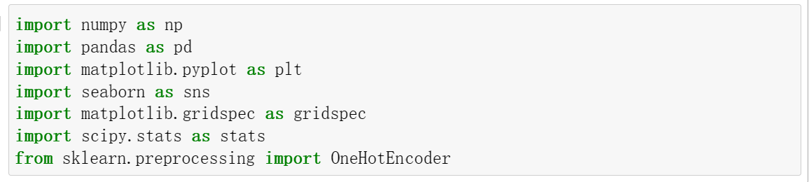

Импортирование данных.

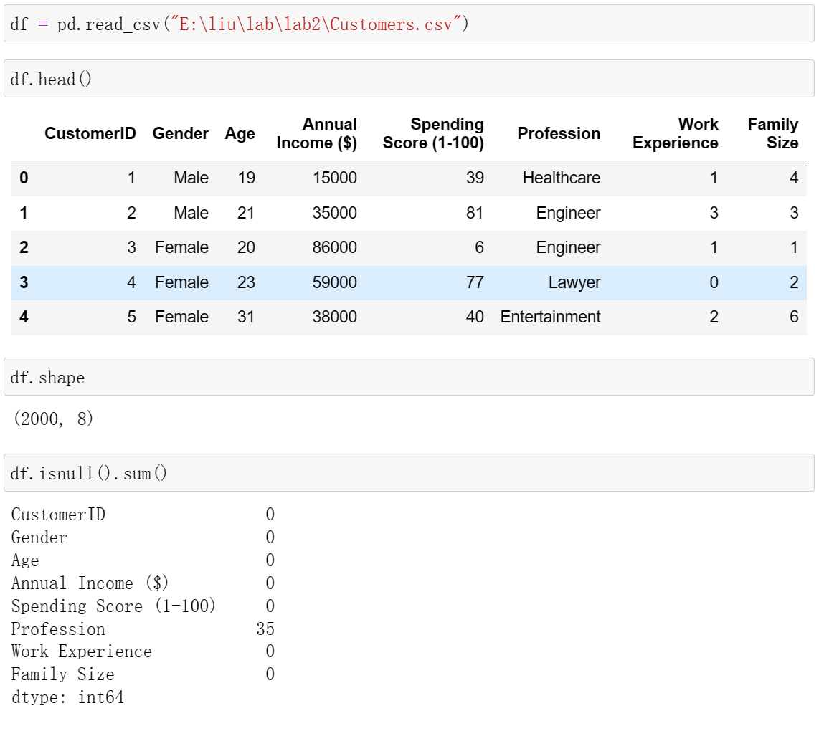

Пропуски в данных и устранение пропусков в данных. 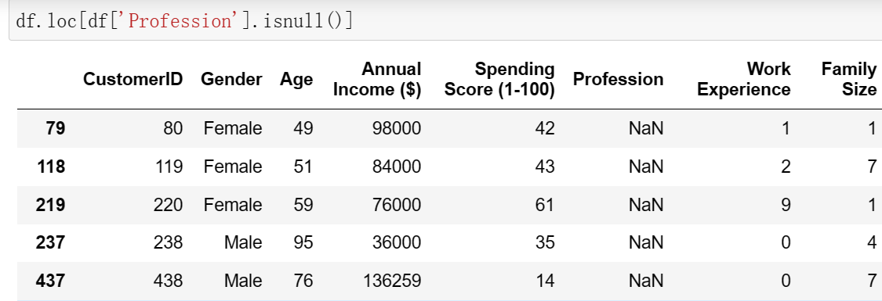



Данные после обработки.

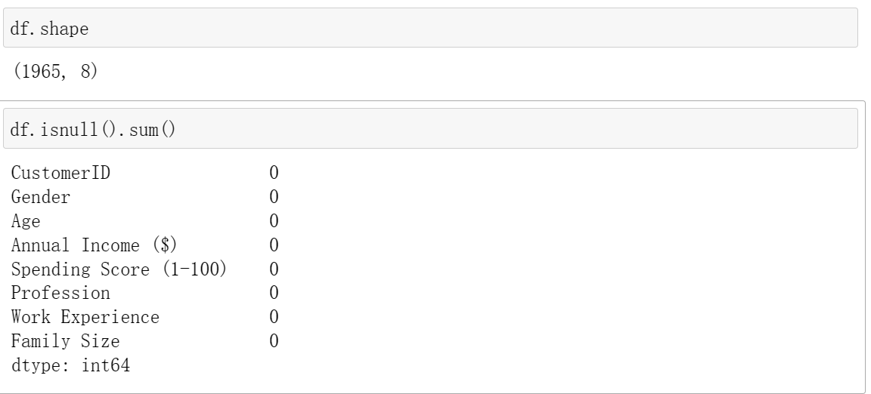

Кодирование категорий наборами бинарных значений - one-hot encoding.

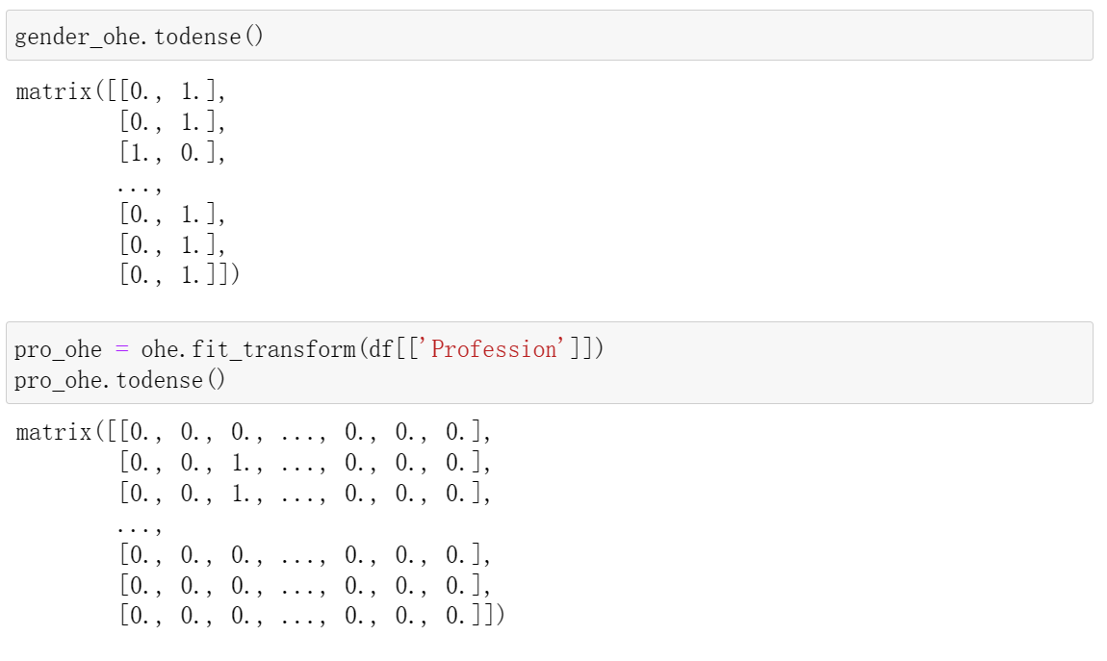

Исходное распределение.

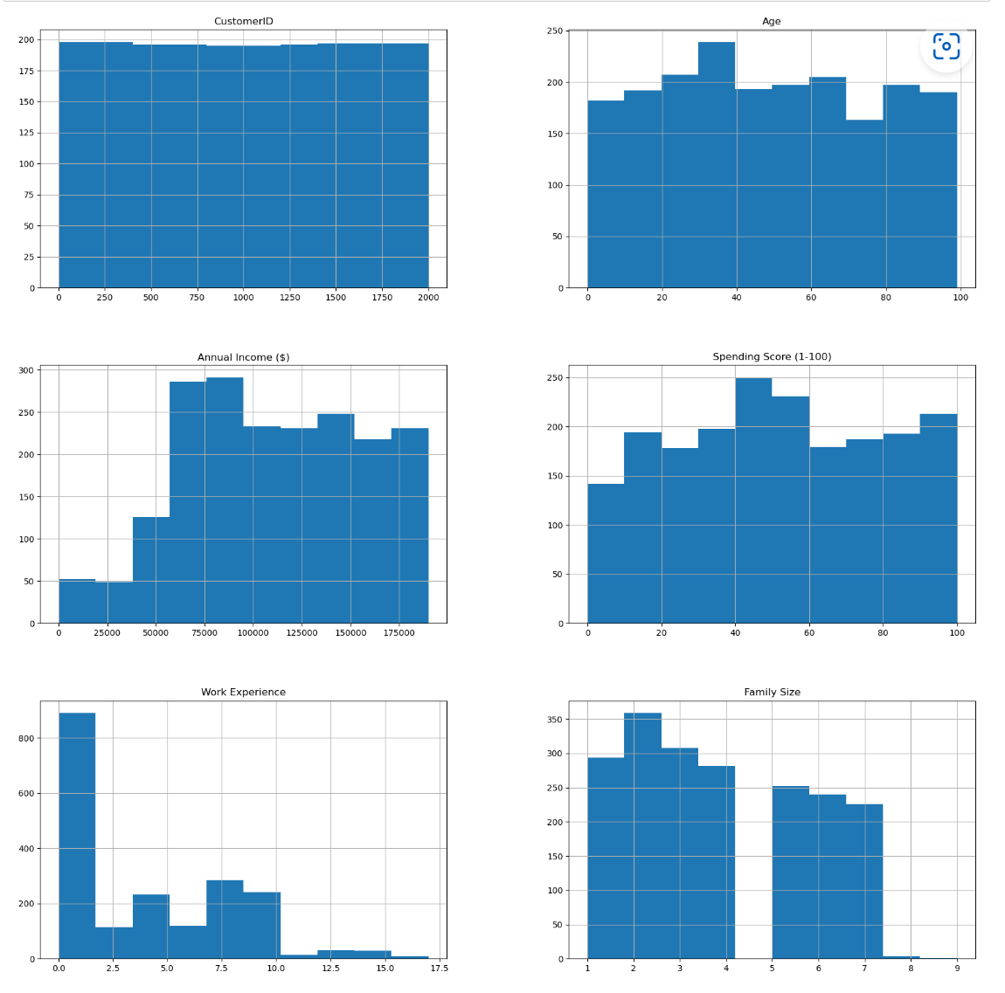

Хороший результат.

Преобразование Бокса-Кокса

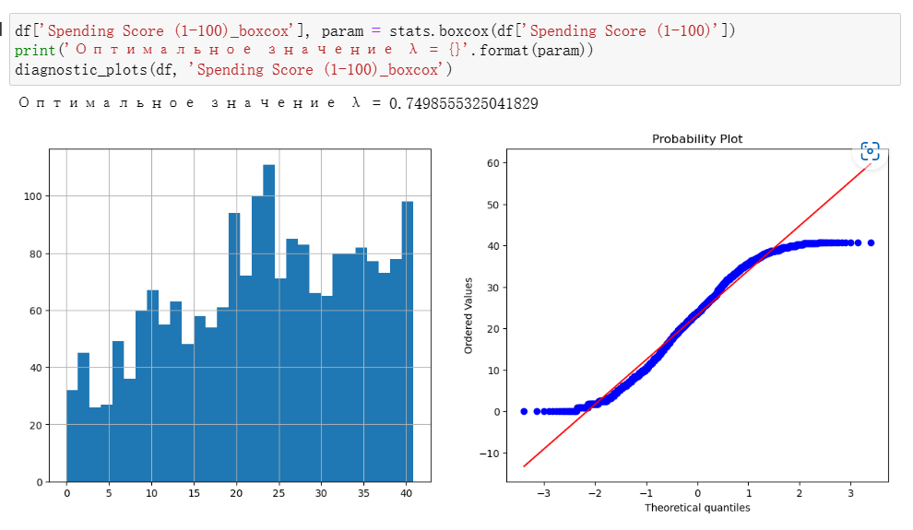

Преобразование Йео-Джонсона

